股市绝技--万箭齐发
一种聚集多种精髓的股市终极战法！
上将

万箭齐发 战法（一）
惯用的5均线、10均线、20均线、30均线、60均线、120均线，是道氏理论的形象化表述，以道·琼斯的“平均成本概念”为理论基础，采用统计学中"移动平均"的原理，将一段时期内的股票价格平均值连成曲线，用来显示股价的历史波动情况，进而反映股价指数未来发展趋势的技术分析方法，万箭齐发被众多操盘手、机构称指标之母。
万箭齐发--操作用法要点 ：
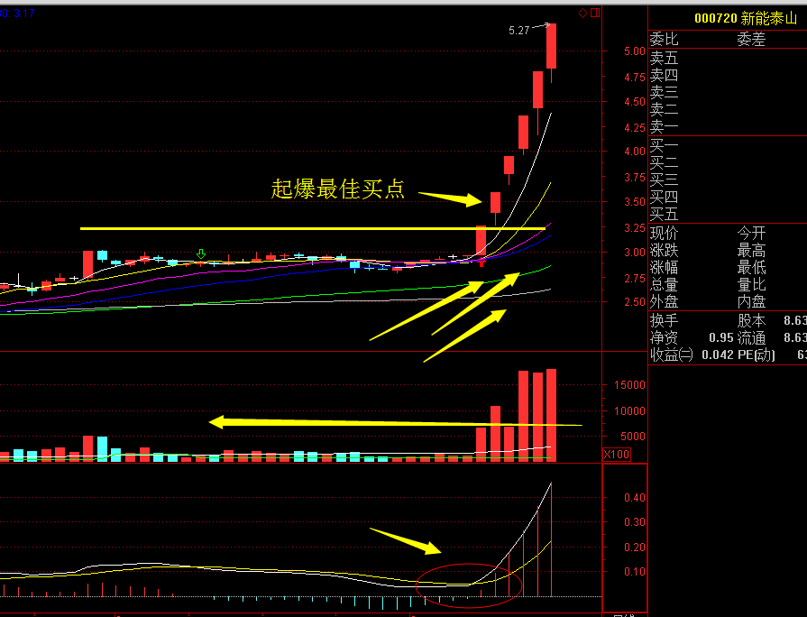
1、 用到ma2均线跟macd，vol（地量）结合，涨幅在5%一下（具体根据情况）

- 均线走平5到10个交易，，突破前期的震荡平台5到10个交易以上，此时是最佳的起爆买点，macd零轴附近金叉或者拐头向上仰。

3、短线时间：持股3到7个交易日
4、3日之内跌破10日均线卖，5日之后跌破30日均线卖。
（获利了可以根据具体情况及时锁定盈利，方法是死的关键在于融会贯通灵活使用）
（波动操作方法225线改成30生命线）
第一，均线走平且密集缠绕。这个地方很重要，均线走平说明市场卖压已经很轻，密集缠绕说明这个地方支撑紧密不容易跌破，即此处买进很安全。
第二，股价需放量突破均线密集缠绕。这点是关键，均线走平意味着多空势均力敌，多为主力在此吸筹阶段。放量突破意味主力拉升股价已经启动，打蛇打七寸，这个地方买进是掐住了股价启动的时空关键点。

每根均线的运用详细 以下：
一、攻击线（5日均线）
所谓攻击线就是我们日常所说的5日均线。有的朋友觉得很可笑，五日均线还用讲吗，这个傻瓜都知道。事实上问题就出在这里，越简单的你反而不会花大力气去学习深究其里。这里需要给大家强调一点，这些特定称谓一般指常用的日线系统，但攻击线也可用于分时、周线、月线甚至是年线，如果你是中线持股者五周线是你的攻击线，其他依次类推。攻击线作用有三个，攻击线拐头向上表示其有助涨作用，攻击线走平意味着股票正在做平台整理。拐头向下代表其有助跌作用，需要注意的是，在大盘系统较稳定的情况下自己要选择攻击线陡峭向上的个股，斜率大上涨速度快，赚钱速度快。
实战范例：
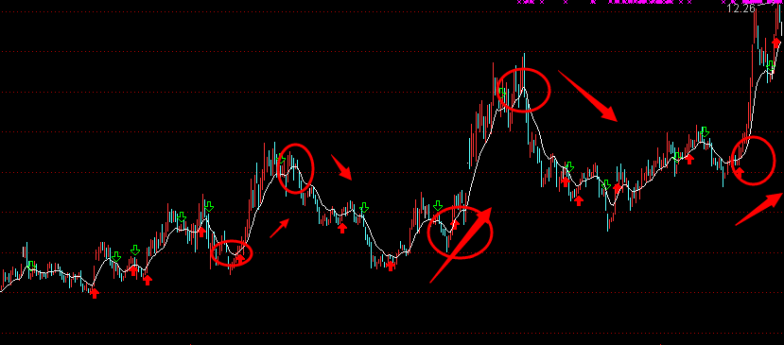
2009年至今的周线走势图，大家看5日线即攻击线的三个作用多明显，助涨、助跌、整理，看图就明白。攻击线向上是因为主力买入成本不断加大或者说是主力通过对倒或对敲拉升股价所致，大家看上图这一段，只需要用这么一根攻击线你就能坐享从8元拉升到50元的所有利润。这个攻击线角度十分陡峭，斜率极大，所以短短几个月他的股价就翻了6倍。为什么股价一碰到5周线就涨上去了？其事这个问题一早就回答你了，经验丰富的主力操盘手大多是看着攻击线在操盘的，离攻击线远了有了乖离了就会卖出，离的近了就会买进，所以股价就沿着攻击线不断上涨。股价箱体或平台整理时，股价上下波幅不大，成本趋向集中，这才使攻击线走平，拐头向下助跌。同理可推，需要强调的是下跌时同样需要规避角度过大的个股，举个列子：
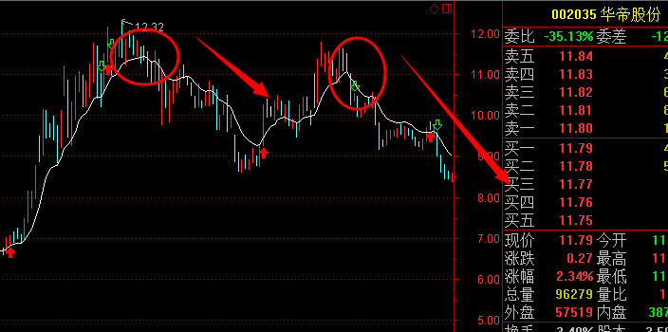
上图是近段时间走势图，攻击线下跌角度极大，助跌作用极为强烈，短短八个交易日股价便从13原跌至9元，如果你不重视，那真会像韩乔生老师说的那样，股价会以迅雷不及掩耳之势跌的你家破人亡。
二、操盘线（10均线）
操盘线即我们常用的10日均线，其走势有向上、走平、下跌三种，具体含义大家可以参照上面攻击线来理解。操盘线是波段行情的重要指标，个股的的操盘线一旦变得陡峭有力，临盘决策时应该果断跟进，下跌途中如果操盘线角度太大一定要所畏惧，及时规避风险。

股价一直沿着操盘线走出了波澜壮阔的行情，一年的时间从3元涨到35元（股价做了复权处理），翻了10倍多，主力操盘手一直沿着在你眼里简单得不能再简单的操盘线操作此股，但当时你看明白了吗，参与了吗？越简单的东西越是不会用，技术如果仅仅是挂在嘴边的口头语那学来何用？
- 辅助线（20日均线）
辅助线相对不太重要，但是也是必不可少的一个指标，主要辅助30日生命线迟缓的作用。

四、生命线（30日均线）
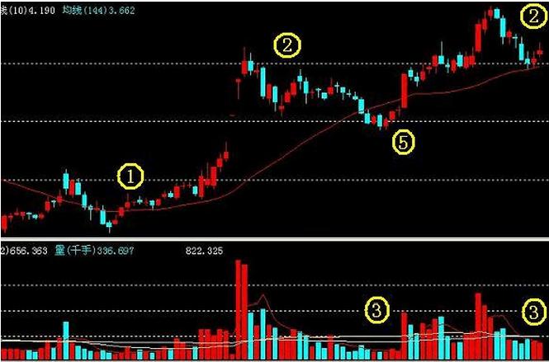
30日均线操作要领

中线主力庄家一般会采用25日到35日之间的某一根均线作为操作股票的依据，不同的股票和庄家可能会有所不同，为了简单起见，一般可采用30日均线作为操盘依据。30日均线使用注意以下要点：
1、30日均线是庄家的护盘线。当股价向上突破30日均线时，一般有庄家入场，一旦进入上升，只要股价回调不破30日均线就说明庄家尚未出局，上升并未结束，庄家往往会在股价下跌时守护30日均线。当然，根据庄家操盘手法和习惯的不同，有的庄家守护25日或35日等不同的中期均线。
2、股价由上升时的高点回落至30日均线的时间至少应在1周以上，有的是横向整理而股价并不出现大幅回落而是等待30日均线上行靠近股价，有的是股价出现大幅回落主动接近30日均线。因此，对买入时机的把握应有耐心并关注30日均线的支撑。
3、股价在回调至30日均线的过程中，成交量应明显地萎缩，而上升时成交量应放大。
4、在股价回落至30日均线附近买入后，如股价不涨反跌，有效向下跌破30日均线特别是放量破位时，应坚决止损离场，哪怕等待股价重回30日均线之上时再买入。
5、股价缩量跌破30日均线，而30日均线仍保持上行，在随后的交易日中，股价很快又回到30日线上方，说明还有上升的动力，可以考虑买入或继续持股。
五、决策线（60日均线）
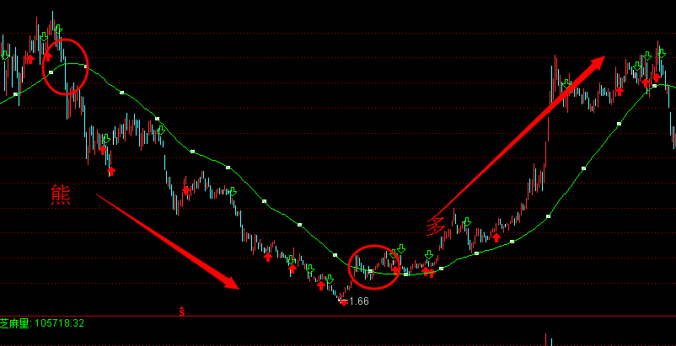
60日均线我们通常用来判断波动操作中最为重要的牛熊分界线，线上为多头，线下为空头，跌破坚定立场规避风险。
六、趋势线（120均线）
趋势线就是通常所说的120日均线，俗称半年线，有的人也称之为牛熊线。这里我们所说的趋势线可用于分时、日线、周线、月线，但如果不特别强调就仅指日线。趋势线是股市中长期走势的风向标，是绝大多数主力、庄家进退的依据，在实盘操作中对我们有巨大的指导意义。
一、 趋势线拐头一旦向下要坚决清仓离场
这里一点非常重要，很多主力操盘手大多以120日均线为进退依据，当趋势线一旦拐头向下，大级别的调整即将到来，此时必须出局观望。
实战范例一
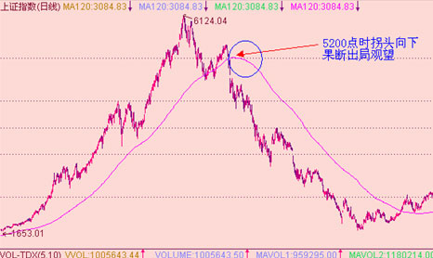
上证A股2008年1月5200点时半年线拐头开始向下，这预示大盘中长期走势已经被彻底破坏，机构见此信号都纷纷出局离场，留下的只是傻乎乎的散户在那里痴痴的等，一等就是地老天荒，很多人到现在都是望眼欲穿，那48元的中石油、96元的中国神华估计要套牢一代人，大家对趋势一定要有所敬畏。
二、 趋势线拐头一旦向上要坚决进场。
股价经过长时间大幅下挫和底部整理后，趋势线拐头开始上翘，这预示中长线行情已经启动，此时投资者不要犹豫，逢低大胆买入即可。
实战范例一：
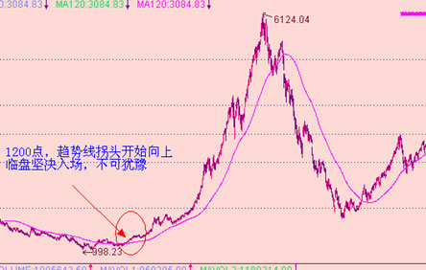
A股经过暴跌之旅，2005年11月份，大盘趋势线拐头开始向上，此时大盘大约1160点，此时投资者可以果断入场，不要有任何犹豫。后市行情最高发展到6124点。
三、 股价调整到笔直向上的趋势线时，临盘要坚决狙击。
牛市行情时有意外的短时暴跌调整，此时股价只要回落到笔直向上的趋势线，临盘狙击不要有丝毫犹豫。
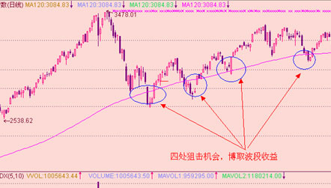
自3478调整后，大盘有四此回探趋势线的机会，此时趋势线拐头笔直向上，此时投资者临盘应该坚决狙击。从上图大家可以看到，这四次回落时都击破了趋势线造成了诱空，这是主力常用的策略。不过细心地读者可能发现了最后一次回探趋势线时，趋势线已经开始慢慢走平了，后市如果再次回落，估计半年线难以构成有效支撑，实际上趋势线已于上周拐头向下且被有效击破。
四、 以趋势线作为操盘依据
有的朋友可以这样问，竟然趋势线可信度这么高，那我可不可以趋势线作为自己进退依据？这个是可以的，而且特别适合上班族中线持股。我们拿下图A股做例子：
实战范例：
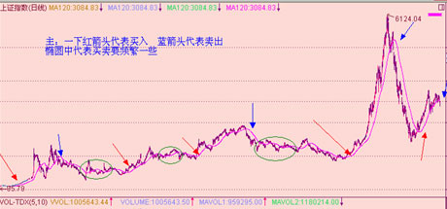
如上图大家可以看到，这是A股20年以趋势线为依据的买卖操作图，红箭头所指为趋势线拐头向上代表买入，蓝箭头代表拐头向下为卖出，椭圆处需要买卖两次。从上图我们可以看到以趋势线为进退依据的好处在于不需要天天看盘，隔三差五的看下K线图即可。
但其中也有些不足的地方：
1、 在三处椭圆处需要买卖两次略显频繁。但其实当时并不算很麻烦，因为当时股价在趋势线做了诱空和诱多时都要在线下和线上运行20个交易日左右，只需要每个月多花一两天时间看盘而已，而且这样操作仍然盈利远远大于买卖的手续费。
2、 很难抄到绝对底部，也很难逃在绝对顶部。从上图看在2005年行情启动于998点，我们按趋势线抄底是在1200点；2007年顶部产生于6124点，我们按趋势线逃顶是在5200点。虽然趋势线保证了交易的安全和盈利的稳定，但算不得上精确，事事难以尽善尽美，也许总要留下一些遗憾。
趋势线我单独分开讲，主要是希望在后市中能对大家如何稳健操盘有所裨益。大盘目前进行的应该是中级调整，至于什么地方是底部，我们以趋势线为操盘依据却不需要费脑筋进行预测，当有一天你发现趋势线拐头向上时，你果断买入即可。

万箭齐发（七）——最佳卖点

均线战法中确实存在最佳卖点，我们下面结合实战案例来谈谈实盘中如何第一时间处理股票的卖点。当均线拐头密集向下发散时预示市场快速杀跌的开始，此时临盘要果断卖出，丝毫不能犹豫。这一点和最佳买点恰好相反。
实战案例一：
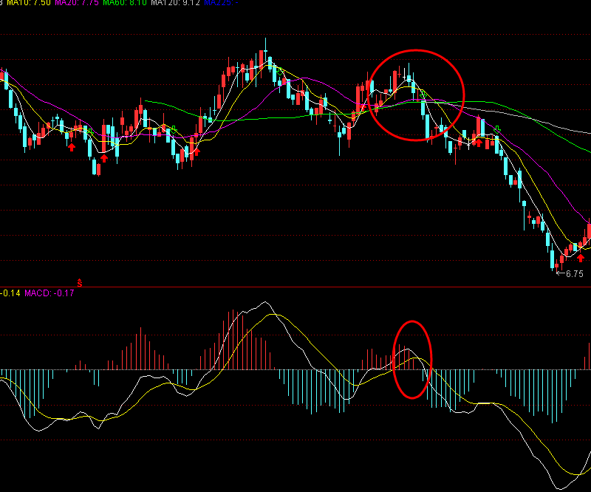
600085同仁堂，2007年9月7日，一根放量长阴线把所有的均线都砸趴下了，均线拐头向下发散，这预示趋势开始走坏，实际上内在动因就是主力快速出货杀跌造成了，均线虽然是技术指标有局限性，但却能实实在在的告诉我们市场处于什么状态，后市同仁堂一路下杀股价从此处的近40元杀跌至10元附近。
实战案例二：
- 卖点：
股价在连续一波上涨之后出现一根长上影线小实体k线的形态，（可以是小实体的长上影线阴线或阳线），这种形态可以称之为“顶部大针头”后市回调的可能性较大。如下图：
图一：
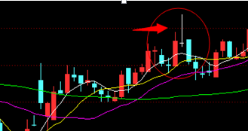
图二：
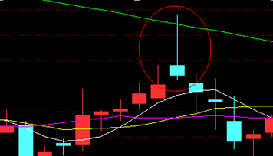
图三：
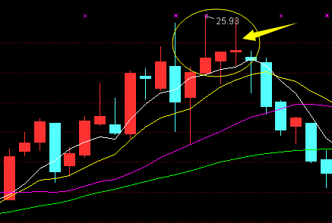

下节课：（万箭齐发终极战法）
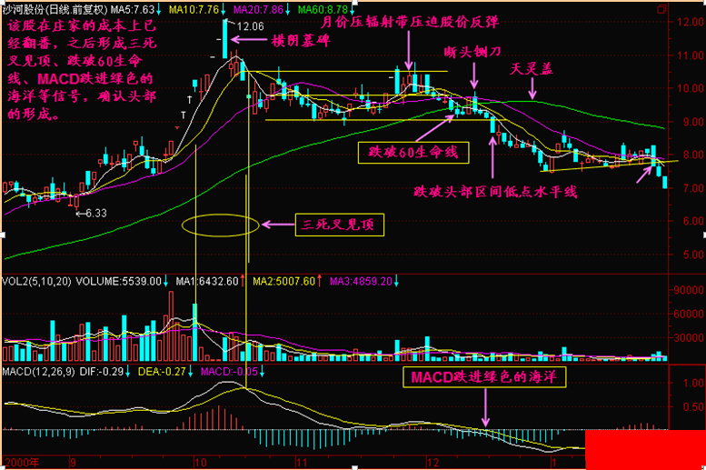 祝投资胜利！
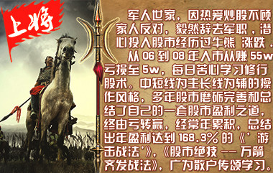 ---上将----

注：版权解释权规上将所有，盗版必究。

